上海海事大学图书馆 http://202.121.212.10
 EI Village2文摘索引数据库

EI（Engineering Information，Inc）始建于1884年，作为世界领先的应用科学和工程学在线信息服务提供者，一直致力于为科学研究者和工程技术人员提供专业化、实用化的在线数据、知识等信息服务。
Engineering Village 2是一个集成了多个数据库的信息检索平台，其中最重要的是Compendex：
Compendex
Compendex数据库是目前全球最全面的工程检索二次文献数据库，包含选自5000多种工程类期刊、会议论文集和技术报告,超过7，000，000篇论文的参考文献和摘要。
数据库涵盖工程和应用科学领域的各学科，涉及核技术、生物工程、交通运输、化学和工艺工程、照明和光学技术、农业工程和食品技术、计算机和数据处理、应用物理、电子和通信、控制工程、土木工程、机械工程、材料工程、石油、宇航、汽车工程以及这些领域的子学科与其他主要的工程领域。
网上可以检索到1970年至今的文献，数据库每年增加选自超过175个学科和工程专业的大约250，000条新记录。Compendex数据库每周更新数据，以确保用户可以跟踪其所在领域的最新进展。
我校用户使用的数据库地址：http://www.engineeringvillage2.org.cn，校园网内用户可以直接使用。
检索方式选择
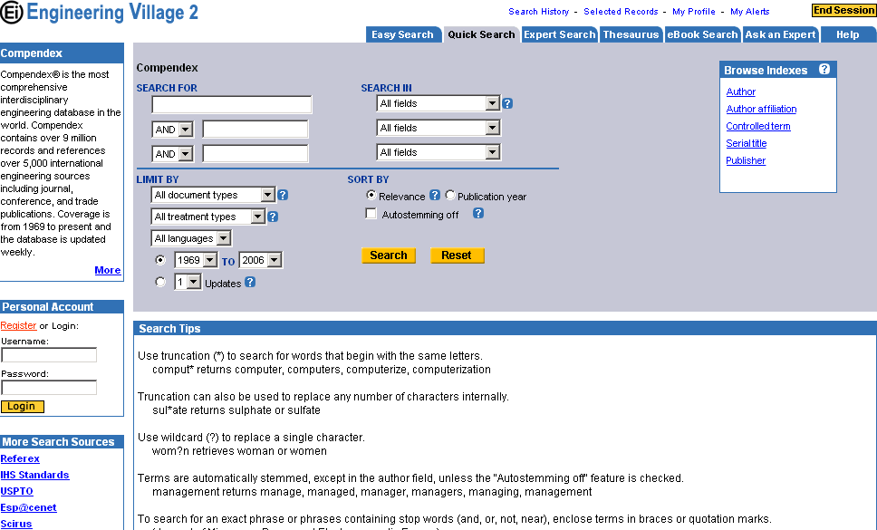
浏览索引
（五种索引）
选择检索项，输入检索式，制定限定条件
建立个人账户，获取个性化服务

检索方式选择
Compendex Web的主要检索方式有简易检索（Easy Search)、快速检索（Quick Search—系统默认界面）和专家检索（Expert Search），此外还有浏览索引（Browse Indexes）等其它辅助检索工具。
快速检索
快速检索可以检索所有的字段、构建布尔检索式。在检索框中输入检索词，使用下拉式检索条件栏指
定检索词所在的字段，使用布尔逻辑算符确定检索词之间的关系，选择检索限定和排序方式，点击“Search ”按钮执行检索。
检索限定：文献类型、论文类型、语言、年份限定、更新日期、关闭词干检索
检索结果排序方式：相关性、出版日期
简易检索
简易检索是一种最简单的检索方法。在单个检索框中输入检索词，可以没有限制地检索数据库中所有内容。
专家检索
专家检索提供了灵活而广泛的平台，使操作熟练的用户能更快速且准确地得到所需的信息。专家检索使用命令行方式在单一检索框内进行文本检索。
wn（with in 的缩写）为命令，表示在特定的字段中进行检索。
例如：((seatbelt* OR (seat belt*)) wn TI AND “overload” wn AB 。此检索式， TI 、AB 均为字段代码，分别代表篇名字段、摘要字段；AND、OR为布尔逻辑运算符，*为截词符；wn为命令，表示在特定的字段中进行检索。

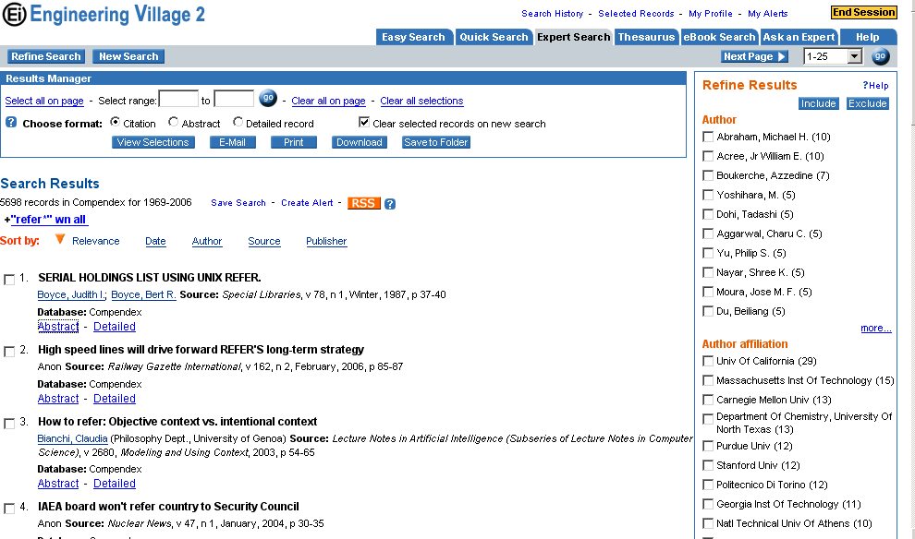
查看记录的详细信息
对检索结果
重新进行限定
输出检索结果
检索结果排序

浏览索引
浏览索引可帮助用户选择合适的检索词。在快速检索和专家检索中都提供浏览索引功能，在快速检索中有作者、作者单位、刊名、出版商和EI受控词的浏览索引，在专家检索中还增加了论文类型、文献类型和语言的浏览索引。
检索结果
Compendex对检索结果提供结果浏览、标记记录等功能，可以对检索结果进行显示、保存、下载、打印、或通过E-mail发送到指定的邮箱。
用户可以在结果页中浏览命中记录的题录信息（Citation —系统默认格式）、文摘信息（Abstract）和
详细信息（Detailed Record）。可以改变记录的排序方式，可以获取记录的全文和链接图书馆馆藏。显示记录的摘要信息和详细信息时，Author（作者）、Classification code（学科分类号）等多个字段使用了超链接形式。
用户可对记录做标记。标记记录的方式有三种：标记所需记录、标记此页上所有记录、输入需要标记的记录序号范围。可以改变标记过的记录的输出格式，标记过的记录可以进行显示、打印、保存到文件夹、下载或通过E-mail发送到用户的邮箱。
下载记录时有多种格式可供选择（RIS格式、ASCII格式等）。对大多数用户而言，建议采用“Plain text format (ASCII)”格式下载，可以直接使用“记事本”软件阅读。
个性化服务
Compendex可以提供回顾检索历史（Search History）、保存检索策略（Save Search）、保存检索结果（Save
Record）、通过E-mail发送最新文献的电子通告(E-mail Alert)等服务。使用个性化服务前需要先建立个人帐户并进行登录。
用户可以保存当前的检索策略，供下一次检索时直接调用。最多可以保存125条检索策略。在检索历史窗口中，可以对两个或以上的检索策略再次进行检索（Combine Previous Search），以得到满意的检索结果。
可以将选定的记录保存到文件夹中(Save Record) 可以选择一个已有的文件夹或创建一个新的文件夹保存选定的记录。最多可创建三个文件夹，每个文件夹中最多可保存50条记录。
用户可将有用的检索策略保存成用于系统电子通告服务（Save as Alert）。系统在进行数据更新时，将自动执行该检索策略，并将符合检索策略的最新文献发送到指定的E-mail帐号中。最多可以创建125个电子通告服务。系统每周一次发送最新文献的电子通告服务，也可以通过查看/更改保存过的检索策略（View/Update Saved Searches ）按钮以及检索结果界面中“结果浏览区”右边的“Creat Alert”按钮创建电子通告服务。

资料编辑于2006年1月20日

